CHƯƠNG 1 – ĐẶT VẤN ĐỀ VÀ ĐỊNH HƯỚNG GIẢI PHÁP
1.1. Giới thiệu bài toán
1.1.1. Xu hướng Website Đặt sân bóng đá
Hiện nay, xu hướng phát triển website đặt sân bóng đá đang ngày càng hiện đại và linh hoạt để đáp ứng nhu cầu của người chơi cũng như chủ sân. Các website thường được thiết kế với giao diện tối giản, trực quan và thân thiện với người dùng, đặc biệt được tối ưu cho điện thoại di động – thiết bị mà người dùng sử dụng phổ biến nhất khi tìm và đặt sân. Một trong những điểm nổi bật của xu hướng này là hệ thống đặt lịch theo thời gian thực, cho phép người dùng dễ dàng xem sân nào còn trống, lựa chọn khung giờ phù hợp, chọn loại sân (5, 7 hoặc 11 người) và tiến hành đặt chỗ chỉ sau vài thao tác đơn giản.
Nhiều nền tảng hiện nay còn tích hợp các công nghệ hiện đại như AI để gợi ý sân phù hợp dựa trên lịch sử đặt sân, vị trí người dùng hoặc khung giờ thường chơi. Một số website còn hỗ trợ ghép đội hoặc tìm đối thủ, giúp người chơi dễ dàng hơn trong việc tổ chức trận đấu nếu chưa đủ người. Tính năng thanh toán online cũng trở nên phổ biến, hỗ trợ các ví điện tử như Momo, ZaloPay, VNPAY, đồng thời cho phép đặt cọc trực tuyến để giữ sân, tiết kiệm thời gian và công sức đi lại.
Bên cạnh đó, các website còn tích hợp bản đồ Google Maps giúp người dùng dễ dàng tìm đường đến sân, đồng thời cung cấp hình ảnh và video thực tế của sân để người chơi có cái nhìn trực quan trước khi đặt. Hệ thống đánh giá và nhận xét từ người dùng cũ cũng là yếu tố quan trọng giúp nâng cao độ tin cậy cho sân bóng. Đối với chủ sân, các nền tảng này cung cấp một hệ thống quản lý riêng biệt, hỗ trợ theo dõi lịch đặt sân, quản lý doanh thu, chăm sóc khách hàng và phân tích hoạt động kinh doanh theo thời gian thực.
1.1.2. Lợi ích khi sử dụng Website Đặt sân bóng đáf
Website đặt sân bóng đá mang lại rất nhiều lợi ích cho cả người chơi lẫn chủ sân, góp phần nâng cao trải nghiệm thể thao và tối ưu hóa hoạt động quản lý. Dưới đây là những lợi ích chính:
- Người dùng có thể tìm, xem lịch trống và đặt sân ngay trên điện thoại hoặc máy tính mà không cần gọi điện hoặc đến trực tiếp sân.
- Website hoạt động 24/7, cho phép người chơi chủ động lên lịch đá bóng bất cứ khi nào họ muốn.
- Người dùng dễ dàng xem giá thuê, loại sân (5-7-11 người), giờ trống, vị trí và các dịch vụ đi kèm (cho thuê áo, bóng, trọng tài…).
- Hỗ trợ thanh toán online qua nhiều ví điện tử giúp quá trình đặt sân đơn giản, không cần mang theo tiền mặt.
- Một số nền tảng hỗ trợ người dùng đăng bài tìm đối hoặc ghép đội nếu thiếu người, giúp trận đấu diễn ra đúng kế hoạch.
- Tránh tình trạng đặt nhầm sân kém chất lượng nhờ đánh giá từ người dùng trước và hình ảnh/video sân thật.
- Website giúp tiếp cận nhiều khách hàng hơn, đặc biệt là người trẻ quen với việc đặt dịch vụ online.
- Hệ thống quản lý lịch đặt sân, thanh toán, hủy sân... giúp chủ sân kiểm soát dễ dàng và chuyên nghiệp hơn.
- Giảm nhu cầu nghe điện thoại, ghi chép tay – mọi thứ được tự động hóa và lưu trữ trên hệ thống.
- Có website giúp sân bóng thể hiện tính chuyên nghiệp, dễ quảng bá trên mạng xã hội, Google hay qua các chiến dịch marketing online.
- Nắm được giờ cao điểm, tỷ lệ đặt sân, số lượng huỷ... từ đó đưa ra chính sách giá hoặc khuyến mãi phù hợp.
Tóm lại, website đặt sân bóng không chỉ là công cụ tiện lợi cho người dùng mà còn là "trợ lý đắc lực" cho chủ sân, giúp cả hai bên tiết kiệm thời gian, tăng hiệu quả và mang lại trải nghiệm bóng đá mượt mà hơn trong thời đại số.
1.2. Mục tiêu đề tài
Mục tiêu của đề tài là thiết kế và xây dựng một website đặt sân bóng đá hiện đại, tiện lợi và dễ sử dụng, nhằm hỗ trợ người chơi dễ dàng tìm kiếm, đặt sân và thanh toán online mọi lúc, mọi nơi. Website sẽ cung cấp giao diện thân thiện, hiển thị lịch đặt sân theo thời gian thực, cho phép chọn loại sân, khung giờ phù hợp và tích hợp các phương thức thanh toán phổ biến. Bên cạnh đó, hệ thống cũng giúp chủ sân quản lý lịch đặt, doanh thu và thông tin khách hàng một cách hiệu quả. Ngoài ra, đề tài còn hướng đến việc nâng cao trải nghiệm người dùng thông qua các tính năng như đánh giá sân, chat với chủ sân,… từ đó góp phần thúc đẩy quá trình chuyển đổi số trong lĩnh vực thể thao cộng đồng.
- Các vấn đề cần giải quyết
Nội dung đồ án
Sau khi nắm được xu hướng mới và sự cần thiết của một website đặt sân bóng đá, đề tài em muốn xây dựng gồm các nội dung chính sau:
- Quản lý sân bóng
- Quản lý đơn đặt sân
- Quản lý blog
- Quản lý tài khoản
- Quản lý đánh giá
- Quản lý tin nhắn
- Thống kê doanh thu
- Xem danh sách, thông tin sân bóng, giá thuê
- Đặt sân
- Thanh toán
- Liên hệ với admin
- Bình luận, góp ý
- Tìm kiếm, lọc
Trong phạm vi hạn hẹp về thời gian thực hiện đồ án, em sẽ thực hiện bài toán đặt ra bao gồm các công việc cụ thể bước đầu như sau:
- Tìm hiểu để xây dựng website bằng HTML, CSS, JS, PHP
- Tìm hiểu về cơ sở dữ liệu MySQL
- Phân tích và thiết kế toàn bộ ứng dụng cần xây dựng.
4.1.1. Biểu đồ Use case
- Xác định Actor

Khách vãng lai (Guest): Là tất cả mọi người quan tâm đến dịch vụ thuê sân bóng, họ có thể thực hiện các thao tác như đăng kí tài khoản, xem danh sách, thông tin sân, xem đánh giá, nhận xét.
Người dùng (User): Là tất cả khách hàng có nhu cầu thuê sân bóng. Người dùng có thể thực hiện các thao tác như đăng nhập, đổi mật khẩu, cập nhật thông tin cá nhân, xem danh sách, thông tin sân, liên hệ với admin, bình luận góp ý, đặt sân, tìm kiếm, lọc, và thanh toán.
Quản trị viên (Admin): Là người quản lý hệ thống, có quyền cao nhất để thực hiện các thao tác như thêm, sửa, xóa sân bóng, blog, đánh giá. Quản trị viên có thể xác nhận đơn đặt sân, trả lời tin nhắn khách hàng, xem doanh thu và xóa tài khoản người dùng

- Usecase Tổng Quát

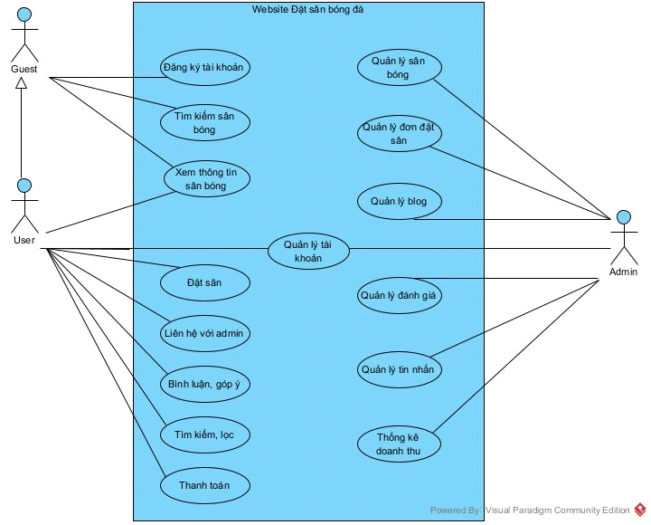
Hình 6. Usecase Tổng Quát

- Usecase Quản Lý Sân Bóng

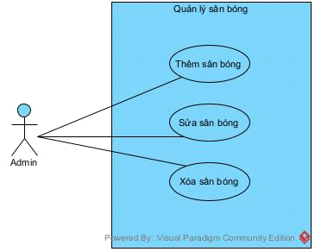

Hình 7. Usecase Quản Lý Sân Bóng

Bảng 1. Bảng mô tả biểu đồ Usecase cho chức năng Thêm sân bóng

UC ID | UC01
UC Name | Thêm sân bóng
Description | Là Admin, tôi muốn thêm sân bóng mới
Actors | Admin
Pre-conditions | - Admin đã đăng nhập vào hệ thống  - Tài khoản đã được phân quyền  - Thiết bị sử dụng được kết nối Internet khi thực hiện thao tác
Post-Conditions | Thông tin sân bóng trên hệ thống được hiển thị đầy đủ
Basic flow | - Admin truy cập vào mục sân bóng  - Hệ thống hiển thị form nhập thông tin sân bóng mới

- Admin nhập các thông tin cần thiết, bao gồm: Tên sân, địa chỉ, mô tả, loại sân (5, 7, 11), giá thuê theo giờ, tình trạng sân (đang trống, đã đặt, bảo trì), số điện thoại, hình ảnh sân
- Quản lý nhấn nút "Thêm sân bóng"
- Hệ thống xác thực thông tin và hiển thị: "Thêm sân bóng thành công!”
Alternative flow | N/A
Exception Flow | N/A

Bảng 2. Bảng mô tả biểu đồ Usecase cho chức năng Sửa sân bóng

UC ID | UC02
UC Name | Sửa sân bóng
Description | Là Admin, tôi muốn thay đổi một số thông tin sân bóng
Actors | Admin
Pre-conditions | - Admin đã đăng nhập vào hệ thống  - Tài khoản đã được phân quyền  - Thiết bị sử dụng được kết nối Internet khi thực hiện thao tác
Post-Conditions | Thông tin sân bóng được sửa thành công
Basic flow | - Admin truy cập vào mục sân bóng  - Admin chọn sân bóng muốn chỉnh sửa  - Admin thay đổi các thông tin cần chỉnh sửa và bấm cập nhật  - Hệ thống xác thực thông tin và hiển thị “Cập nhật sân bóng thành công!”
Alternative flow | N/A
Exception Flow | Admin bấm Đóng, sửa chữ không thành công

Bảng 3. Bảng mô tả biểu đồ Usecase cho chức năng Xóa sân bóng

UC ID | UC03
UC Name | Xóa sân bóng
Description | Là Admin, tôi muốn xóa sân bóng
Actors | Admin
Pre-conditions | - Admin đã đăng nhập vào hệ thống  - Tài khoản đã được phân quyền  - Thiết bị sử dụng được kết nối Internet khi thực hiện thao tác
Post-Conditions | Sân bóng được xóa thành công
Basic flow | - Admin truy cập vào mục sân bóng  - Admin chọn sân bóng muốn xóa và bấm OK  - Hệ thống xác thực thông tin và xóa dữ liệu sân bóng
Alternative flow | N/A
Exception Flow | 3.1 Admin bấm Hủy, xóa sân bóng không thành công

- Usecase Quản Lý Đơn đặt sân

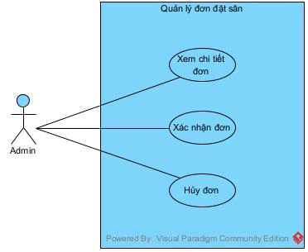

Hình 8. Usecase Quản Lý Đơn Đặt Sân

Bảng 4. Bảng mô tả biểu đồ Usecase cho chức năng Xem chi tiết đơn

UC ID | UC04
UC Name | Xem chi tiết đơn
Description | Là Admin, tôi muốn xem chi tiết đơn đặt sân của khách hàng
Actors | Admin
Pre-conditions | - Admin đã đăng nhập vào hệ thống  - Tài khoản đã được phân quyền  - Thiết bị sử dụng được kết nối Internet khi thực hiện thao tác
Post-Conditions | Chi tiết đơn đặt sân trên hệ thống được hiển thị đầy đủ
Basic flow | - Admin truy cập vào mục Đơn đặt sân  - Admin chọn Đơn đặt sân thường hoặc Đơn đặt sân định kỳ  - Chi tiết đơn đặt sân thường và đơn đặt sân định kỳ trên hệ thống được hiển thị đầy đủ
Alternative flow | N/A
Exception Flow | N/A

Bảng 5. Bảng mô tả biểu đồ Usecase cho chức năng Xác nhận đơn

UC ID | UC05
UC Name | Xác nhận đơn
Description | Là Admin, tôi muốn xác nhận đơn đặt sân của khách hàng
Actors | Admin
Pre-conditions | - Admin đã đăng nhập vào hệ thống

- Tài khoản đã được phân quyền
- Thiết bị sử dụng được kết nối Internet khi thực hiện thao tác
Post-Conditions | Xác nhận đơn đặt sân thành công
Basic flow | - Admin truy cập vào mục Đơn đặt sân  - Admin chọn mục Đơn đặt sân thường hoặc Đơn đặt sân định kỳ  - Admin bấm Xác nhận  - Hệ thống xác thực thông tin và cập nhật trạng thái đơn đặt sân thành công
Alternative flow | N/A
Exception Flow | N/A

Bảng 6. Bảng mô tả biểu đồ Usecase cho chức năng Hủy đơn

UC ID | UC06
UC Name | Hủy đơn
Description | Là Admin, tôi muốn hủy đơn đặt sân của khách hàng
Actors | Admin
Pre-conditions | - Admin đã đăng nhập vào hệ thống  - Tài khoản đã được phân quyền  - Thiết bị sử dụng được kết nối Internet khi thực hiện thao tác
Post-Conditions | Hủy đơn đặt sân thành công
Basic flow | - Admin truy cập vào mục Đơn đặt sân  - Admin chọn mục Đơn đặt sân thường hoặc Đơn đặt sân định kỳ  - Admin bấm Hủy đơn

- Admin ghi lý do hủy đơn và ảnh bill hoàn cọc
- Admin bấm Xác nhận hủy đơn
- Hệ thống xác thực thông tin và hiển thị “Đã hủy đơn và lưu thông tin hoàn cọc”
Alternative flow | N/A
Exception Flow | Admin bấm Đóng, hủy đơn không thành công
- Usecase Quản Lý Blog

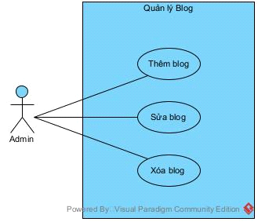

Hình 9. Usecase Quản Lý Blog

Bảng 7. Bảng mô tả biểu đồ Usecase cho chức năng Thêm blog

UC ID | UC07
UC Name | Thêm blog
Description | Là Admin, tôi muốn thêm blog mới
Actors | Admin
Pre-conditions | - Admin đã đăng nhập vào hệ thống  - Tài khoản đã được phân quyền  - Thiết bị sử dụng được kết nối Internet khi thực hiện thao tác
Post-Conditions | Thông tin blog trên hệ thống được hiển thị đầy đủ
Basic flow | - Admin truy cập vào mục Tin tức  - Hệ thống hiển thị form nhập thông tin blog mới  - Admin nhập các thông tin cần thiết, bao gồm: Tiêu đề, nội dung, hình ảnh  - Admin nhấn nút “Thêm blog”  - Hệ thống xác thực thông tin và hiển thị “Thêm blog thành công!”
Alternative flow | N/A
Exception Flow | N/A

Bảng 8. Bảng mô tả biểu đồ Usecase cho chức năng Sửa blog

UC ID | UC08
UC Name | Sửa blog
Description | Là Admin, tôi muốn thay đổi một số thông tin blog
Actors | Admin
Pre-conditions | - Admin đã đăng nhập vào hệ thống  - Tài khoản đã được phân quyền  - Thiết bị sử dụng được kết nối Internet khi thực hiện thao tác
Post-Conditions | Thông tin blog được sửa thành công
Basic flow | 1. Admin truy cập vào mục tin tức  2. Admin chọn blog muốn chỉnh sửa  3. Admin thay đổi các thông tin cần chỉnh sửa và bấm cập nhật  4. Hệ thống xác thực thông tin và hiển thị “Cập nhật blog thành công!”
Alternative flow | N/A
Exception Flow | Admin bấm Đóng, sửa blog không thành công

Bảng 9. Bảng mô tả biểu đồ Usecase cho chức năng Xóa blog

UC ID | UC09
UC Name | Xóa blog
Description | Là Admin, tôi muốn xóa blog
Actors | Admin
Pre-conditions | - Admin đã đăng nhập vào hệ thống  - Tài khoản đã được phân quyền  - Thiết bị sử dụng được kết nối Internet khi thực hiện thao tác
Post-Conditions | Blog được xóa thành công
Basic flow | - Admin truy cập vào mục tin tức  - Admin chọn blog muốn xóa và bấm OK  - Hệ thống xác thực thông tin và xóa dữ liệu blog
Alternative flow | N/A
Exception Flow | Admin bấm Hủy, xóa blog không thành công

- Usecase Quản Lý Tài Khoản

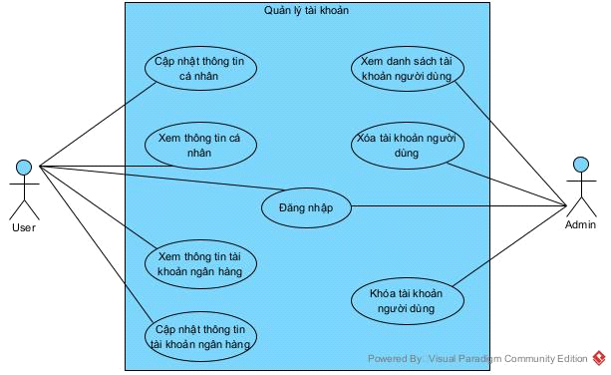

Hình 10. Usecase Quản Lý Tài Khoản

Bảng 10. Bảng mô tả biểu đồ Usecase cho chức năng Xóa tài khoản người dùng

UC ID | UC10
UC Name | Xóa tài khoản người dùng
Description | Là Admin, tôi muốn xóa tài khoản người dùng khi phát hiện bất thường
Actors | Admin
Pre-conditions | - Admin đã đăng nhập vào hệ thống  - Tài khoản đã được phân quyền  - Thiết bị sử dụng được kết nối Internet khi thực hiện thao tác
Post-Conditions | Tài khoản người dùng được xóa thành công
Basic flow | - Admin truy cập vào mục Tài khoản  - Admin chọn tài khoản người dùng muốn xóa và bấm OK  - Hệ thống xác thực thông tin và xóa tài khoản người dùng
Alternative flow | N/A
Exception Flow | Admin bấm Hủy, xóa tài khoản người dùng không thành công

Bảng 11. Bảng mô tả biểu đồ Usecase cho chức năng Xem danh sách tài khoản người dùng

UC ID | UC11
UC Name | Xem danh sách tài khoản người dùng
Description | Là Admin, tôi muốn xem số lượng tài khoản của người dùng
Actors | Admin
Pre-conditions | - Admin đã đăng nhập vào hệ thống  - Tài khoản đã được phân quyền  - Thiết bị sử dụng được kết nối Internet khi thực hiện thao tác
Post-Conditions | Danh sách tài khoản người dùng được hiển thị đầy đủ
Basic flow | - Admin truy cập vào mục Tài khoản  - Danh sách tài khoản người dùng được hiển thị đầy đủ
Alternative flow | N/A
Exception Flow | N/A

Bảng 12. Bảng mô tả biểu đồ Usecase cho chức năng Khóa tài khoản người dùng

UC ID | UC12
UC Name | Khóa tài khoản người dùng
Description | Là Admin, tôi muốn khóa tài khoản của người dùng khi phát hiện bất thường
Actors | Admin
Pre-conditions | - Admin đã đăng nhập vào hệ thống  - Tài khoản đã được phân quyền  - Thiết bị sử dụng được kết nối Internet khi thực hiện thao tác
Post-Conditions | Tài khoản người dùng được khóa thành công
Basic flow | - Admin truy cập vào mục Tài khoản  - Admin chọn tài khoản người dùng muốn khóa và bấm OK  - Hệ thống xác thực thông tin và khóa tài khoàn người dùng
Alternative flow | N/A
Exception Flow | Admin bấm Hủy, khóa tài khoản người dùng không thành công

Bảng 13. Bảng mô tả biểu đồ Usecase cho chức năng Đăng nhập

UC ID | UC13
UC Name | Đăng nhập
Description | Là Admin/ người dùng, tôi muốn dùng tài khoản đã đăng ký để đăng nhập vào hệ thống
Actors | Admin, User
Pre-conditions | - Admin/ người dùng đã có tài khoản trên hệ thống  - Tài khoản đã được phân quyền  - Thiết bị sử dụng được kết nối Internet khi thực hiện thao tác
Post-Conditions | Admin/ người dùng đăng nhập vào hệ thống thành công
Basic flow | - Admin/ người dùng truy cập vào trang đăng nhập  - Admin/ người dùng nhập thông tin đăng nhập và bấm Đăng nhập  - Hệ thống xác nhận thông tin và chuyển hướng tới trang phù hợp
Alternative flow | N/A
Exception Flow | Hệ thống không xác thực được thông tin đăng nhập và hiển thị thông báo

Bảng 14. Bảng mô tả biểu đồ Usecase cho chức năng Cập nhật thông tin cá nhân

UC ID | UC14
UC Name | Cập nhật thông tin cá nhân
Description | Là người dùng, tôi muốn cập nhập thông tin cá nhân trong hệ thống
Actors | User
Pre-conditions | - Người dùng đã đăng nhập vào hệ thống  - Tài khoản đã được phân quyền  - Thiết bị sử dụng được kết nối Internet khi thực hiện thao tác
Post-Conditions | Người dùng cập nhật thông tin cá nhân thành công
Basic flow | - Người dùng truy cập vào trang Hồ sơ cá nhân  - Người dùng chọn thông tin cần cập nhật  - Người dùng thay đổi thông tin mới và bấm Cập nhật  - Hệ thống xác nhận thông tin và lưu dữ liệu tài khoản người dùng
Alternative flow | N/A
Exception Flow | N/A

Bảng 15. Bảng mô tả biểu đồ Usecase cho chức năng Xem thông tin cá nhân

UC ID | UC15
UC Name | Xem thông tin cá nhân
Description | Là người dùng, tôi muốn xem thông tin của mình
Actors | User
Pre-conditions | - Người dùng đã đăng nhập vào hệ thống  - Tài khoản đã được phân quyền  - Thiết bị sử dụng được kết nối Internet khi thực hiện thao tác
Post-Conditions | Thông tin của người dùng được hiển thị đầy đủ
Basic flow | - Người dùng truy cập vào mục Hồ sơ cá nhân  - Thông tin của người dùng được hiển thị đầy đủ
Alternative flow | N/A
Exception Flow | N/A

Bảng 16. Bảng mô tả biểu đồ Usecase cho chức năng Xem thông tin tài khoản ngân hàng

UC ID | UC16
UC Name | Xem thông tin tài khoản ngân hàng
Description | Là người dùng, tôi muốn xem thông tin tài khoản của mình
Actors | User
Pre-conditions | - Người dùng đã đăng nhập vào hệ thống  - Tài khoản đã được phân quyền  - Thiết bị sử dụng được kết nối Internet khi thực hiện thao tác
Post-Conditions | Thông tin tài khoản ngân hàng của người dùng được hiển thị đầy đủ
Basic flow | - Người dùng truy cập vào mục Hồ sơ cá nhân  - Thông tin tài khoản ngân hàng của người dùng được hiển thị đầy đủ
Alternative flow | N/A
Exception Flow | N/A

Bảng 17. Bảng mô tả biểu đồ Usecase cho chức năng Cập nhật thông tin tài khoản ngân hàng

UC ID | UC17
UC Name | Cập nhật thông tin tài khoản ngân hàng
Description | Là người dùng, tôi muốn cập nhập thông tin tài khoản ngân hàng trong hệ thống
Actors | User
Pre-conditions | - Người dùng đã đăng nhập vào hệ thống  - Tài khoản đã được phân quyền  - Thiết bị sử dụng được kết nối Internet khi thực hiện thao tác
Post-Conditions | Người dùng cập nhật thông tin tài khoản ngân hàng thành công
Basic flow | - Người dùng truy cập vào trang Hồ sơ cá nhân  - Người dùng chọn thông tin cần cập nhật  - Người dùng thay đổi thông tin mới và bấm Cập nhật  - Hệ thống xác nhận thông tin và lưu dữ liệu tài khoản ngân hàng
Alternative flow | N/A
Exception Flow | N/A

- Usecase Quản Lý Đánh Giá

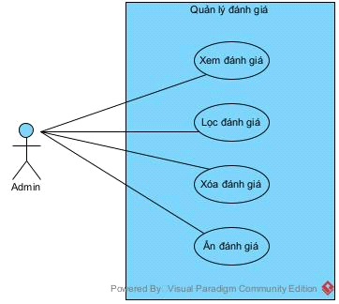

Hình 11. Usecase Quản Lý Đánh Giá

Bảng 18. Bảng mô tả biểu đồ Usecase cho chức năng Xem đánh giá

UC ID | UC18
UC Name | Xem đánh giá
Description | Là Admin, tôi muốn xem phản hồi, đánh giá của người dùng
Actors | Admin
Pre-conditions | - Admin đã đăng nhập vào hệ thống  - Tài khoản đã được phân quyền  - Thiết bị sử dụng được kết nối Internet khi thực hiện thao tác
Post-Conditions | Chi tiết phản hồi, đánh giá trên hệ thống được hiển thị đầy đủ
Basic flow | 1. Người dùng truy cập vào mục Phản hồi/Đánh giá
 | - Chi tiết phản hồi, đánh giá trên hệ thống được hiển thị đầy đủ
Alternative flow | N/A
Exception Flow | N/A

Bảng 19. Bảng mô tả biểu đồ Usecase cho chức năng Lọc đánh giá

UC ID | UC19
UC Name | Lọc đánh giá
Description | Là Admin, tôi muốn lọc đánh giá, phản hồi của người dùng
Actors | Admin
Pre-conditions | - Admin đã đăng nhập vào hệ thống  - Tài khoản đã được phân quyền  - Thiết bị sử dụng được kết nối Internet khi thực hiện thao tác
Post-Conditions | Đánh giá được lọc thành công
Basic flow | - Admin truy cập vào mục Phản hồi/đánh giá  - Admin chọn thanh lọc đánh giá, bao gồm: 1 sao, 2 sao, 3 sao, 4 sao, 5 sao  - Admin bấm nút Lọc  - Hệ thống xác thực thông tin và hiển thị đánh giá được lọc
Alternative flow | N/A
Exception Flow | N/A

Bảng 20. Bảng mô tả biểu đồ Usecase cho chức năng Xóa đánh giá

UC ID | UC20
UC Name | Xóa đánh giá
Description | Là Admin, tôi muốn xóa đánh giá của người dùng
Actors | Admin
Pre-conditions | - Admin đã đăng nhập vào hệ thống  - Tài khoản đã được phân quyền  - Thiết bị sử dụng được kết nối Internet khi thực hiện thao tác
Post-Conditions | Đánh giá được xóa thành công
Basic flow | - Admin truy cập vào mục Phản hồi/Đánh giá  - Admin chọn đánh giá muốn xóa và bấm OK  - Hệ thống xác thực thông tin và xóa dữ liệu đánh giá
Alternative flow | N/A
Exception Flow | Admin bấm Hủy, xóa đánh giá không thành công

Bảng 21. Bảng mô tả biểu đồ Usecase cho chức năng Ẩn đánh giá

UC ID | UC21
UC Name | Ẩn đánh giá
Description | Là Admin, tôi muốn ẩn đánh giá của người dùng
Actors | Admin
Pre-conditions | - Admin đã đăng nhập vào hệ thống  - Tài khoản đã được phân quyền  - Thiết bị sử dụng được kết nối Internet khi thực hiện thao tác
Post-Conditions | Đánh giá được ẩn thành công
Basic flow | - Admin truy cập vào mục Phản hồi/Đánh giá  - Admin chọn đánh giá muốn ẩn và bấm OK  - Hệ thống xác thực thông tin và ẩn dữ liệu đánh giá
Alternative flow | N/A
Exception Flow | Admin bấm Hủy, ẩn đánh giá không thành công

- Usecase Quản Lý Tin Nhắn

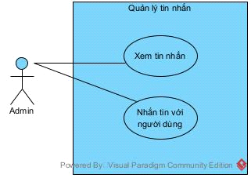

Hình 12. Usecase Quản lý tin nhắn

Bảng 22. Bảng mô tả biểu đồ Usecase cho chức năng Xem tin nhắn

UC ID | UC22
UC Name | Xem tin nhắn
Description | Là Admin, tôi muốn xem tin nhắn liên hệ của người dùng
Actors | Admin
Pre-conditions | - Admin đã đăng nhập vào hệ thống  - Tài khoản đã được phân quyền  - Thiết bị sử dụng được kết nối Internet khi thực hiện thao tác
Post-Conditions | Chi tiết tin nhắn của người dùng được hiển thị đầy đủ
Basic flow | - Admin truy cập vào mục Tin nhắn  - Chi tiết tin nhắn của người dùng được hiển thị đầy đủ
Alternative flow | N/A
Exception Flow | N/A

Bảng 23. Bảng mô tả biểu đồ Usecase cho chức năng Nhắn tin với người dùng

UC ID | UC23
UC Name | Nhắn tin với người dùng
Description | Là Admin, tôi muốn nhắn tin nhắn liên hệ với người dùng
Actors | Admin
Pre-conditions | - Admin đã đăng nhập vào hệ thống  - Tài khoản đã được phân quyền  - Thiết bị sử dụng được kết nối Internet khi thực hiện thao tác
Post-Conditions | Tin nhắn được gửi thành công
Basic flow | - Admin truy cập vào mục Tin nhắn  - Admin chọn người dùng muốn nhắn tin  - Admin nhập nội dung tin nhắn và bấm Gửi  - Hệ thống xác thực thông tin và tin nhắn được gửi thành công
Alternative flow | N/A
Exception Flow | N/A

- Usecase Thống Kê Doanh Thu

Bảng 24. Bảng mô tả biểu đồ Usecase cho chức năng Thống kế doanh thu

UC ID | UC24
UC Name | Thống kê doanh thu
Description | Là Admin, tôi muốn xem doanh số thu được
Actors | Admin
Pre-conditions | - Admin đã đăng nhập vào hệ thống  - Tài khoản đã được phân quyền  - Thiết bị sử dụng được kết nối Internet khi thực hiện thao tác
Post-Conditions | Số lượng doanh thu trên hệ thống được hiển thị đầy đủ
Basic flow | - Admin truy cập vào mục Thống kê  - Số lượng doanh thu trên hệ thống (theo tháng, theo năm, sân được thuê nhiều nhất, khung giờ được thuê nhiều nhất) được hiển thị đầy đủ
Alternative flow | N/A
Exception Flow | N/A

- Usecase Đăng Ký Tài Khoản

Bảng 25. Bảng mô tả biểu đồ Usecase cho chức năng Đăng ký tài khoản

UC ID | UC25
UC Name | Đăng ký tài khoản
Description | Là khách vãng lai, tôi muốn đăng ký tài khoản để có thể sử dụng các tính năng như đặt sân, bình luận, góp ý,…
Actors | Guest
Pre-conditions | - Khách vãng lai có đầy đủ thông tin đăng ký  - Thiết bị sử dụng được kết nối Internet khi thực hiện thao tác
Post-Conditions | Khách vãng lai đăng ký tài khoản thành công
Basic flow | - Khách truy cập vào trang Đăng ký  - Khách nhập thông tin đăng ký và bấm Đăng ký  - Hệ thống xác thực thông tin và lưu dữ liệu tài khoản người dùng
Alternative flow | N/A
Exception Flow | 3.1 Hệ thống không xác thực được thông tin đăng ký và hiển thị thông báo  3.2 Hệ thống phát hiện thông tin đăng ký đã tồn tại trên hệ thống và hiển thị thông báo

- Usecase Tìm Kiếm Sân Bóng

Bảng 26. Bảng mô tả biểu đồ Usecase cho chức năng Tìm kiếm sân bóng

UC ID | UC26
UC Name | Tìm kiếm sân bóng
Description | Là khách vãng lai, tôi có nhu cầu tìm kiếm sân bóng đá
Actors | Guest
Pre-conditions | - Khách vãng lai truy cập vào hệ thống  - Thiết bị sử dụng được kết nối Internet khi thực hiện thao tác
Post-Conditions | Khách tìm kiếm sân bóng thành công
Basic flow | - Khách vãng lai truy cập vào hệ thống  - Khách tiến hành tìm kiếm sân bóng
Alternative flow | N/A
Exception Flow | N/A

- Usecase Xem Thông Tin Sân Bóng

Bảng 27. Bảng mô tả biểu đồ Usecase cho chức năng Xem thông tin sân bóng

UC ID | UC27
UC Name | Xem thông tin sân bóng
Description | Là khách vãng lai, người dùng, tôi muốn xem thông tin sân bóng
Actors | Guest, User
Pre-conditions | - Khách vãng lai truy cập vào hệ thống  - Người dùng đã đăng nhập vào hệ thống  - Thiết bị sử dụng được kết nối Internet khi thực hiện thao tác
Post-Conditions | Thông tin sân bóng được hiển thị đầy đủ
Basic flow | - Khách vãng lai, người dùng truy cập vào hệ thống  - Khách, người dùng bấm vào “Xem chi tiết”  - Thông tin sân bóng bao gồm: Loại sân, địa chỉ, số điện thoại, mô tả sân, giá sân, đánh giá, bình luận được hiển thị đầy đủ
Alternative flow | N/A
Exception Flow | N/A

- Usecase Đặt Sân

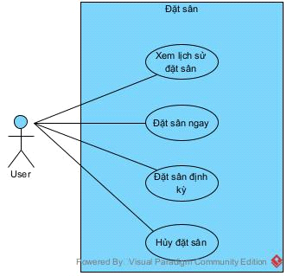

Hình 13. Usecase Đặt sân

Bảng 28. Bảng mô tả biểu đồ Usecase cho chức năng Xem lịch sử đặt sân

UC ID | UC28
UC Name | Xem lịch sử đặt sân
Description | Là người dùng, tôi muốn xem lịch sử đặt sân
Actors | User
Pre-conditions | - Người dùng đã đăng nhập vào hệ thống  - Tài khoản đã được phân quyền  - Thiết bị sử dụng được kết nối Internet khi thực hiện thao tác
Post-Conditions | Thông tin đơn đặt sân được hiển thị đầy đủ
Basic flow | - Người dùng truy cập vào mục Đơn đặt sân  - Thông tin đơn đặt sân và đơn đặt sân định kỳ được hiển thị đầy đủ
Alternative flow | N/A
Exception Flow | N/A

Bảng 29. Bảng mô tả biểu đồ Usecase cho chức năng Đặt sân ngay

UC ID | UC29
UC Name | Đặt sân ngay
Description | Là người dùng, tôi muốn đặt sân ngay hiện tại
Actors | User
Pre-conditions | - Người dùng đã đăng nhập vào hệ thống  - Tài khoản đã được phân quyền  - Thiết bị sử dụng được kết nối Internet khi thực hiện thao tác
Post-Conditions | Đặt sân thành công
Basic flow | - Người dùng truy cập vào mục Đặt sân ngay  - Người dùng điền đầy đủ thông tin đặt sân bao gồm: Ngày đặt sân, giờ bắt đầu, thời gian thuê, dịch vụ thêm, ghi chú, phương thức thanh toán.  - Hệ thống xác thực thông tin và hiển thị thông báo: “Đặt sân thành công!”
Alternative flow | N/A
Exception Flow | Hệ thống hiển thị thông báo “Khung giờ đã được đặt, vui lòng chọn khung giờ khác!”

Bảng 30. Bảng mô tả biểu đồ Usecase cho chức năng Đặt sân định kỳ

UC ID | UC30
UC Name | Đặt sân định kỳ
Description | Là người dùng, tôi muốn đặt sân định kỳ
Actors | User
Pre-conditions | - Người dùng đã đăng nhập vào hệ thống  - Tài khoản đã được phân quyền  - Thiết bị sử dụng được kết nối Internet khi thực hiện thao tác
Post-Conditions | Đặt sân thành công
Basic flow | - Người dùng truy cập vào mục Đặt sân định kỳ  - Người dùng điền đầy đủ thông tin đặt sân bao gồm: Ngày bắt đầu, ngày kết thúc, thứ trong tuần, giờ bắt đầu, thời gian thuê, dịch vụ thêm, ghi chú, phương thức thanh toán.  - Hệ thống xác thực thông tin và hiển thị thông báo: “Đặt sân thành công!”
Alternative flow | N/A
Exception Flow | Hệ thống hiển thị thông báo “Không thể đặt sân do trùng lịch vào các ngày…!”

Bảng 31. Bảng mô tả biểu đồ Usecase cho chức năng Hủy đặt sân

UC ID | UC31
UC Name | Hủy đặt sân
Description | Là người dùng, tôi muốn hủy đơn đặt sân do có lý do cá nhân
Actors | User
Pre-conditions | - Người dùng đã đăng nhập vào hệ thống  - Tài khoản đã được phân quyền  - Thiết bị sử dụng được kết nối Internet khi thực hiện thao tác
Post-Conditions | Hủy đơn đặt sân thành công
Basic flow | - Người dùng truy cập vào mục Đơn đặt sân  - Người dùng ấn vào mục Xem chi tiết  - Người dùng bấm nút Hủy đặt sân và chọn OK  - Hệ thống xác thực thông tin và hiển thị thông báo: “Hủy đặt sân thành công”
Alternative flow | N/A
Exception Flow | Người dùng bấm Hủy, hủy đơn đặt sân không thành công

- Usecase Liên Hệ Với Admin

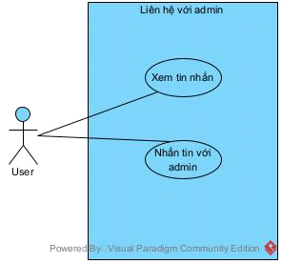
Hình 14. Usecase Liên hệ với admin

Bảng 32. Bảng mô tả biểu đồ Usecase cho chức năng Xem tin nhắn

UC ID | UC32
UC Name | Xem tin nhắn
Description | Là người dùng, tôi muốn xem tin nhắn liên hệ với admin
Actors | User
Pre-conditions | - User đã đăng nhập vào hệ thống  - Tài khoản đã được phân quyền  - Thiết bị sử dụng được kết nối Internet khi thực hiện thao tác
Post-Conditions | Chi tiết tin nhắn của admin được hiển thị đầy đủ
Basic flow | - User truy cập vào mục Tin nhắn  - Chi tiết tin nhắn của admin được hiển thị đầy đủ
Alternative flow | N/A
Exception Flow | N/A

Bảng 33. Bảng mô tả biểu đồ Usecase cho chức năng Nhắn tin với admin

UC ID | UC33
UC Name | Nhắn tin với admin
Description | Là người dùng, tôi muốn nhắn tin nhắn liên hệ với admin
Actors | User
Pre-conditions | - User đã đăng nhập vào hệ thống  - Tài khoản đã được phân quyền  - Thiết bị sử dụng được kết nối Internet khi thực hiện thao tác
Post-Conditions | Tin nhắn được gửi thành công
Basic flow | - Người dùng truy cập vào mục Nhắn tin  - Người dùng nhập nội dung tin nhắn muốn gửi và chọn Gửi  - Hệ thống xác thực thông tin và tin nhắn được gửi thành công
Alternative flow | N/A
Exception Flow | N/A

